Учреждение образования

«Белорусский Государственный Технологический Университет»

**Лабораторная работа №9**

**«**Исследование криптографических хеш-функций»

Выполнил:

Студент 3 курса 1 группы ФИТ

Дырда Дмитрий Геннадьевич

Минск 2020

**Цель:** изучение алгоритмов хеширования и приобретение практических навыков их реализации и использования в криптографии.

1. Разработать приложение, реализующее один из алгоритмов хеширования из указанного преподавателем семейства (MD или SHA; или иного). При этом можно воспользоваться доступными готовыми библиотеками. Язык программирования – на свой выбор.

Был выбран алгоритм хеширования MD5.

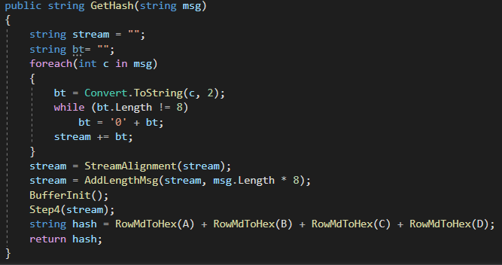

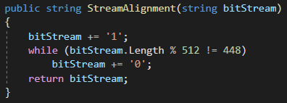

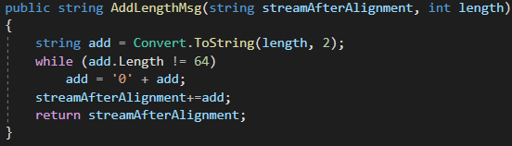

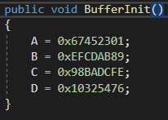

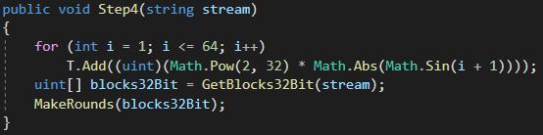

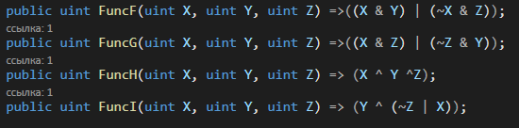

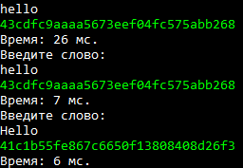

1. Оценить быстродействие выбранного алгоритма хеширования.

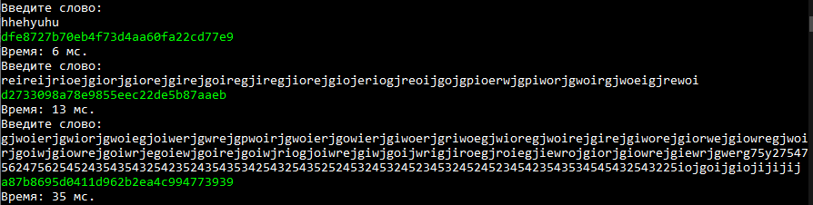

**Вывод:** Я изучил алгоритм хеширования MD5 и приобрел практические навыки его реализации и использования в криптографии